**Памятка по профилактике бешенства**

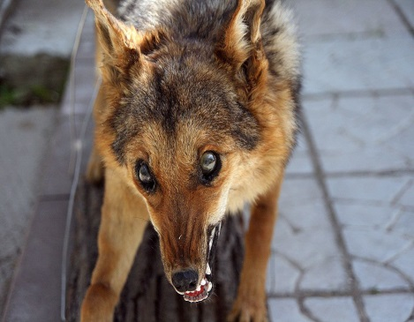Бешенство - это особо опасное острое вирусное инфекционное заболевание, с абсолютной летальностью. Бешенство можно только предотвратить, средств лечения уже развившегося заболевания не существует.

Заражение происходит через укусы, оцарапывание, ослюнение больным животным, а также при контакте с предметами, загрязненными инфицированной слюной.

Признаки бешенства вначале пугливость, раздражительность или необыкновенная оживленность, животные могут стать очень ласковыми. Затем повышенная реактивность на любой раздражитель, зуд на месте укуса, зрачки расширены. Животное грызет несъедобные предметы. Развивается паралич мышц глотки, слюнотечение, голос становится хриплым, отрывистым. Развивается агрессия, животное стремится убежать, молча нападает на людей и животных, стремится укусить.

Пострадавшие от укусов животными должны знать, что возбудитель бешенства может находиться в слюне больного животного за 10 дней до появления первых признаков заболевания. Из домашних животных источником заражения людей чаще всего становятся собаки и кошки, из диких - лисицы, волки, енотовидные собаки и различные грызуны.

В случае укуса, оцарапывания, ослюнения животным все пострадавшие должны обратиться за медицинской помощью в травматологические пункты по месту жительства для решения вопроса о проведении профилактических прививок против бешенства.

Для предотвращения завоза и распространения бешенства, животные должны быть зарегистрированы в ветеринарной станции по борьбе с болезнями животных административного округа и ежегодно прививаться против бешенства.

Перед выездом на дачные участки или на отдых в различные области Российской Федерации владельцы животных должны заблаговременно подготовиться и привить своих питомцев против бешенства.

Прививки против бешенства животным проводят бесплатно.

Если ваше животное укусило человека, сообщите пострадавшему свой адрес и доставьте собаку или кошку для осмотра и наблюдения ветеринарным врачом государственной ветеринарной службы. Владелец животного несет полную административную, а при нанесении тяжелых увечий и смерти пострадавшего, уголовную ответственность за нарушение Правил содержания животных.

**ГБУ НСО « Управление ветеринарии Искитимского района НСО»   
тел.: (8-383-43) 23501**

**Ветеринарная лечебница г. Искитим (8-383-43) 23495**

**Ветеринарная лечебница г. Бердск (8-383-41) 51326**

**Линевский ветеринарный участок (8-383-43) 30330**